КОНСУЛЬТАЦИЯ ДЛЯ РОДИТЕЛЕЙ

***«Зачем разделять мусор?»***

**Зачем** собирать **мусор** раздельно?

Сортировка **мусора** позволяет не только улучшить экологическую ситуацию за счёт того, что меньше ненужных вещей отправляется на свалку.

Часть **мусора** — это ещё и сырьё для различного производства. Из переработанного металла делают автомобили, бытовую технику, спортивный инвентарь и даже детские игрушки.

Для нашей страны в настоящий момент сортировка отходов – дело проблемное.

Люди не знают, как правильно разделять мусор и для чего это делать.

Между тем правильная утилизация и сортировка отходов способны решить множество экологических и финансовых задач.

Страны Европы и Америки давно практикуют разделение мусора. Как результат – отличная экологическая обстановка, дешёвое вторсырьё сохранение природных богатств. В общем, наши западные товарищи научились беречь ресурсы и извлекать выгоду с помощью разделения мусора.

Разберёмся, зачем сортировать мусор и каковы плюсы и минусы раздельного сбора отходов.

***Для чего нужен раздельный сбор: плюсы и преимущества***

Чтобы появилась мотивация разделять отходы, важно уяснить, для чего нужна сортировка мусора. Есть сразу несколько весомых причин, почему не стоит складывать все отходы в один контейнер, после чего отправлять его содержимое на свалку.

**Польза для экологии**

Весь мусор можно условно разделить 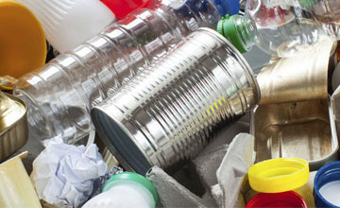

на безопасный и опасный.

К безопасному можно отнести:

* пищевые остатки;
* картон и бумагу;
* целлофан (не путать с полиэтиленом);
* садовый мусор — древесину, листву.

Это отходы, которые, разлагаясь, не отравляют источники воды и почву, не опасны для человека, животных и растений.

Более того, органический мусор приносит пользу, ведь он пригоден для производства удобрения и мульчи.

Нередко из него изготавливают новую продукцию. Из макулатуры, например, производят туалетную бумагу и упаковку. Картон может стать яичной упаковкой, книжным переплётом, эковатой или волокнистой плитой, используемой в строительстве.

Опасным мусором являются:

* негодные батарейки и аккумуляторы;
* лекарства и вакцины с истёкшим сроком годности;
* лакокрасочные изделия;
* автомобильные покрышки;
* полиэтилен;
* ртутные лампы;
* градусники и пр.

**Доход для населения**

В каждом городе, даже небольшом, есть пункты сбора:

- макулатуры;

- стеклотары;

- металлолома;

- пластика.

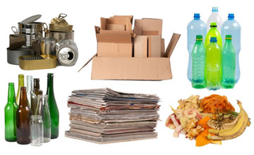

Поэтому, разделив отходы и отнеся их в пункт приема, можно немного заработать.

Всё просто: собрал – привёз на пункт приёма – получил деньги.

Разделяя отходы, мы получаем дополнительный доход.

**Возвращение ресурсов в цикл производства**

С пункта приёма отходы отправляются за перерабатывающие заводы. Там из них создают вторичное сырьё, из которого потом изготавливают новую продукцию.

Это очень важно, поскольку для создания чего-то нового **не нужно вновь добывать ресурсы,** а можно воспользоваться уже имеющимися.

Для людей это тоже большой плюс, меньше пилят деревьев – чище воздух. Отделяя пищевые отходы от макулатуры, мы сохраняем лес.

Можно сделать вывод, что, сортируя мусор, **мы экономим природные богатства для наших потомков.**

**Сокращение свалок**

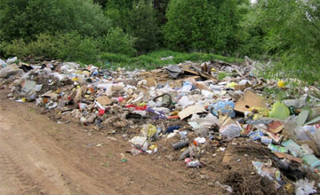

Говоря о плюсах раздельного сбора мусора, невозможно не затронуть тему свалок, которые разрастаются с каждым годом.

В нашей стране общая площадь легальных мусорных полигонов превышает более 4 млн га.

А ведь на месте этих полигонов могли бы расти сельскохозяйственные культуры, было бы построено множество высотных домов, школ, больниц, игровых комплексов или стадионов.

К тому же, **загрязнённая почва будет очень долго восстанавливаться**, поскольку для полного разложения некоторых отходов нужно много лет. Например, полиэтиленовому пакету нужно 100-200 лет, алюминиевой банке – 500 лет.

Но ведь кроме официальных полигонов есть ещё огромное количество крупных несанкционированных свалок. Таковых в России насчитывается порядка 32 тысяч. Эти земли очень долго будут непригодны для рационального использования.

**Разделяя мусор,** **люди вносят свой вклад в сокращение свалок и мусорных полигонов.**